
ИНСТРУКЦИЯ ПО УСТАНОВКЕ И ИСПОЛЬЗОВАНИЮ
Электроочаг
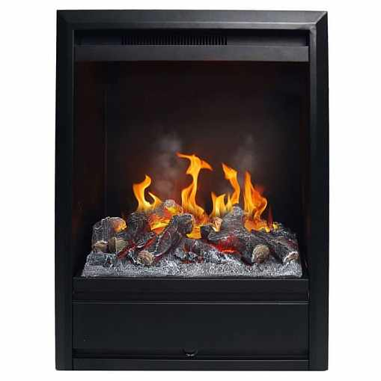
Модель: 3D OLYMPIC Артикул: OLP

ВНИМАТЕЛЬНО ПРОЧИТАЙТЕ ЭТИ ИНСТРУКЦИИ И СОХРАНИТЕ КАК ПАМЯТКУ
1.При первом включении на нагрев может ощущаться слабый запах. Это не должно вызывать беспокойства и быстро прекратится.
2.Сеть, в которую включается электрический обогреватель, должна быть защищена электрическим предохранителем (пробкой) надлежащим образом и соответствовать характеристикам обогревателя.
3.Если Ваш электрический обогреватель не включается или не греет, прочитайте внимательно настоящую инструкцию, прежде чем обращаться за помощью.

ТКАНЬ, МЕБЕЛЬ И ДРУГИЕ ГОРЮЧИЕ МАТЕРИАЛЫ ДОЛЖНЫ РАСПОЛАГАТЬСЯ НЕ БЛИЖЕ 1 М ОТ ЛИЦЕВОЙ ПОВЕРХНОСТИ ОБОГРЕВАТЕЛЯ.
ОБСЛУЖИВАНИЕ ПРИБОРА ДОЛЖНО ПРОИЗВОДИТЬСЯ ТОЛЬКО ПРИ ОТКЛЮЧЕННОМ ОТ СЕТИ ПРИБОРЕ., ДАЙТЕ ОСТЫТЬ НАГРЕВАЮЩИМСЯ ПОВЕРХНОСТЯМ.


МЕРЫ ПРЕДОСТОРОЖНОСТИ.

Запрещается включать прибор сразу после перевозки или хранения на морозе (выдержать при комнатной температуре до включения не менее 1 часа).
- Ознакомьтесь с настоящими инструкциями, прежде чем использовать прибор.
- Электрический обогреватель нагревается, когда работает. Чтобы избежать ожогов не касайтесь горячих поверхностей. Легкогорючие материалы не должны находиться на расстоянии менее 0,9м от лицевой поверхности прибора и не должны касаться боковых поверхностей.
- Особые меры осторожности должны быть приняты, когда электрообогреватель используется при детях и инвалидах или остается без присмотра.
- Всегда отключайте прибор от сети, если он не используется длительное время.
- Не используйте электрический обогреватель с повреждённым сетевым проводом или вилкой, при нарушениях в работе прибора, после падений или повреждений любого рода.
- Электрический обогреватель должен использоваться только в помещении внутри дома.
- Электрический обогреватель не рассчитан на использование в помещениях с сильно повышенной влажностью (ванные комнаты и т.д.).
- Не прокладывайте сетевой кабель под ковром или другим напольным покрытием, на проходе и другим образом, повышающим риск его повреждения.
- Для отключения электрического обогревателя сначала отключайте выключатели, затем выдерните вилку из розетки.
- Посторонние предметы не должны попасть внутрь электрообогревателя, так как это может привести к возгоранию, поражению током или повреждению прибора.
- Для предотвращения перегрева не закрывайте приток воздуха к прибору, необходимый для вентиляции и отток горячего воздуха от нагревателя. Электрообогреватель должен быть закреплён абсолютно надежно, чтобы обеспечить невозможность опрокидывания и блокирования выхода горячего воздуха.
- Внутри электрического прибора имеются нагреваемые поверхности, поэтому прибор не должен использоваться вблизи легко возгораемых жидкостей и паров (бензин, краска и т.д.)
- Используйте электрический обогреватель только, как описано в данном руководстве. Не предусмотренные производителем варианты использования прибора могут привести к возгоранию, поражению током и другим повреждениям.
- Избегайте использования удлинителя, поскольку он может перегреться, что приведет к возгоранию. Если вам необходимо использовать удлинитель, тогда воспользуйтесь трехфазным удлинителем мощностью 250V/16A с заземлением.
- Если нагревательный прибор перегрелся, электрический обогреватель будет издавать звуки (или мигать), давая предупреждения. В этом случае немедленно отключите прибор от сети и проверьте, не распложён ли он около предметов, которые могли привести к перегреву.
Не используйте электрический обогреватель, если они издает звуки или мигает.

Замечание. В полной тишине возможен шум от работающего прибора.
Это нормально и не должно вызывать беспокойства.
Инструкции по использованию должны быть строго соблюдены; в противном случае, это может привести к травмам.

Модель | Технические характеристики
3D OLYMPIC | Номинальное напряжение | AC 230V, 50Hz
3D OLYMPIC | Номинальная мощность | 1650W
3D OLYMPIC | Мощность нагревательного элемента | 1500W
3D OLYMPIC | Мощность пламени | 150W
3D OLYMPIC | Спецификация ламп | четыре галогеновые лампы 230VAC 35W
3D OLYMPIC | Объём резервуара для воды | 1.8L
3D OLYMPIC | Время работы полного резервуара | 10~20 Часа

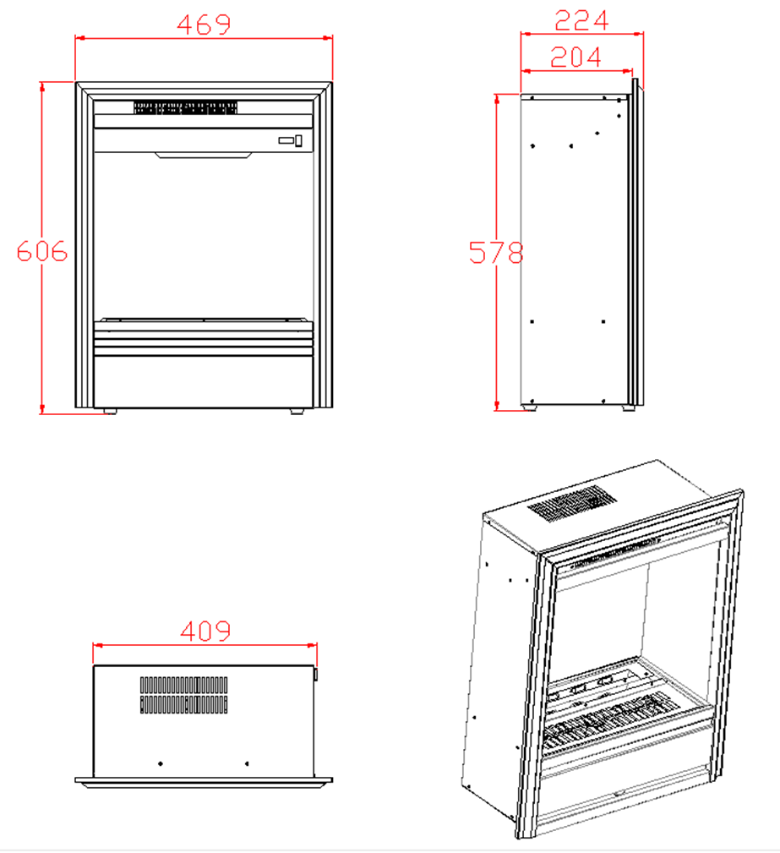

УСТАНОВКА

Электрический обогреватель можно установить в нишу в стене, при условии, что она будет подходить по размеру и будет выполнена из негорючих материалов.
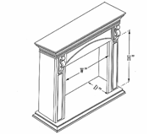

Артикул | Размеры встраивания очага |  |  | Размеры ниши для встраивания
Артикул | W | H | D | W” | H” | D”
OLP | 41.0cm | 58.0cm | 20.4cm | 42.0cm | 59.0cm | 21.0cm

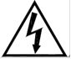
ЭЛЕКТРИЧЕСКОЕ ПОДКЛЮЧЕНИЕ.

Электрический обогреватель включите в заземленную электрическую розетку, рассчитанную на 15 ампер,

220-240 вольт переменного тока.

ПРЕДУПРЕЖДЕНИЕ

Убедитесь, что кабель питания проложен таким образом, чтобы обеспечить его сохранность, не допускаются перегибы и острые края, он должен располагаться не на проходе, чтобы не споткнуться

или не зацепился, чтобы уменьшить риск пожара, поражения электрическим током или травм.

При необходимости установить электрическую розетку воспользуйтесь услугами профессионального электрика.
Используемые для установки материалы, розетки, провода должны соответствовать местным строительных норм и правилам и другим действующим нормативным актам.

ВО ИЗБЕЖАНИЯ ПЕРЕГРЕВА НЕ ЗАКРЫВАЙТЕ ВЫХОД И ПРИТОК ВОЗДУХА К ЭЛЕКТРИЧЕСКОМУ ОЧАГУ
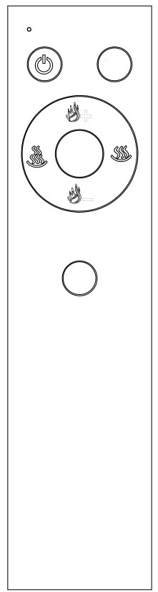

УПРАВЛЕНИЕ.
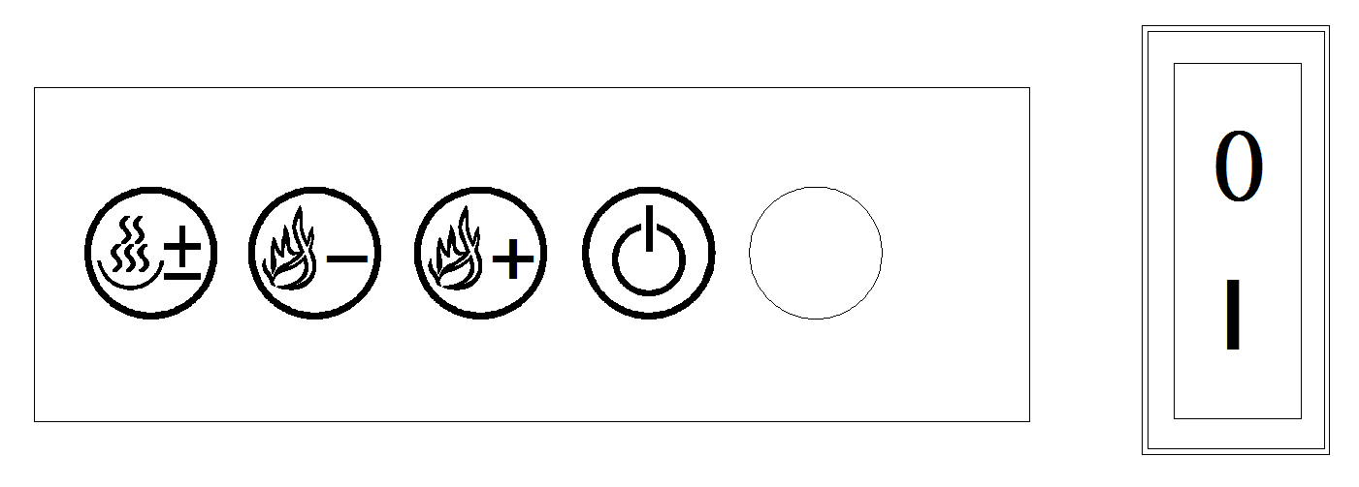

Управлять электрообогревателем можно с панели управления на приборе или с помощью пульта дистанционного управления. В пульт необходимо вставить батарейки (AAA), соблюдая при этом полярность.

POWER: основной механический выключатель прибора.
ON/OFF: нажмите “ON/OFF” на панели управления или пульте для включения/выключения электрообогревателя.
-увеличение пламени
-уменьшение пламени
- Вкл. / Выкл. обогревателя. Нажмите один раз для низкого нагрева, дважды нажмите для высокого нагрева, нажмите три раза, чтобы отключить нагрев.

LOW: обогреватель работает на маленькой мощности. Нажмите “LOW” на пульте для включения/выключения низкой мощности обогрева.

HIGH: обогреватель работает на высокой мощности. Нажмите “HIGH” на пульте для включения/выключения высокой мощности обогрева.
На панели управления с правой стороны расположен красный люк индикатора, принимающий сигнал пульта дистанционного управления. Пожалуйста, не закрывайте его.

Любое обслуживание электрического обогревателя производить только с выключенным питанием и подождите не менее 10 минут, чтобы дать остыть нагревающимся частям прибора, чтобы избежать случайного ожога кожи.

После включения электрообогревателя в течении 10 секунд после звукового сигнала появляется пламя. Если этого не произошло, следует проверить:
- резервуар с водой на наличие воды
-правильность установки парогенератора
-отсутствие повреждений проводки.

FLAME UP / DOWN: для изменения пламени вверх и вниз. Здесь срабатывает функция памяти, при следующем использовании очаг включается с той настройкой интенсивности пламени как и до выключения.
При прослушивании двух звуков «Dee Dee» при нажатии кнопки «Воспламенение» или «Вниз» означает, что высота пламени максимальна или минимальна.
Если вы не смогли увидеть пламя после того, как продукт «ВКЛ» в течение 10 секунд, попробуйте нажать «Пламя

вверх. Если это не помогло решить проблему, обратитесь к специалисту.

ГАРАНТИЙНЫЕ ОБЯЗАТЕЛЬСТВА

Изготовитель гарантирует соответствие изделия техническим характеристикам при соблюдении владельцем правил эксплуатации, изложенных в настоящем руководстве.
Гарантийный срок эксплуатации изделия – 24 месяца со дня продажи. При отсутствии отметки о дате продажи, гарантийный срок исчисляется со дня выпуска изготовителем.
В течение гарантийного срока владелец имеет право на бесплатный ремонт изделия при условии соблюдения правил эксплуатации, изложенных в настоящем руководстве.

Дата продажи_____________ Организация________________________________________________________

(*) Гарантия не распространяется на лампы.
(**) Батарейки к пульту дистанционного управления в комплектацию не входят.

Примечание: в соответствии с проводимой политикой постоянного усовершенствования технических характеристик и дизайна, возможно внесение изменений без предварительного уведомления.

Товар сертифицирован в соответствие с законом “ О защите прав потребителей”.
Установленный производителем в соответствии с п.2 ст.5 Федерального Закона РФ “О защите прав потребителей” срок службы для данного изделия равен 3 годам с момента начала эксплуатации при условии, что изделие используется в строгом соответствии с настоящей инструкцией по эксплуатации.

Спасибо за покупку!


Производитель: XIAMEN C & D LIGHT INDUSTRY CO., LTD
Местонахождение производителя: Siming Area, Xiamen, China
Страна: Китай
Информация для связи: 86-595-31251378
Импортер: ООО “Камин Импортс”
Местонахождение импортера: Россия, г. Санкт-Петербург, ул. Железноводская, д. 13, лит. Б
Информация для связи: kamin.luxx@gmail.com

